**ภูเขาหัวล้าน**

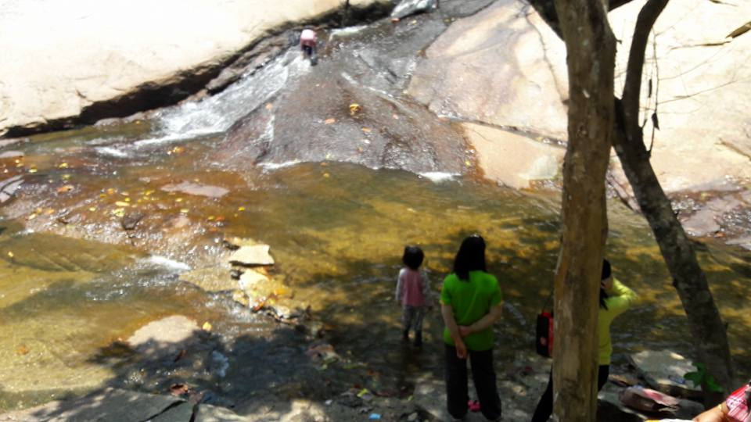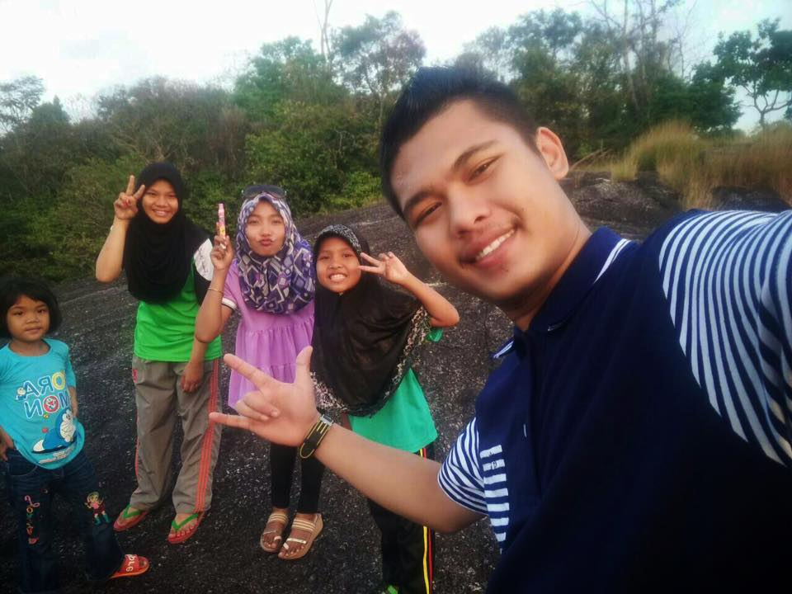

**น้ำตกเซาะลาตอ**